KAMIEŃ DEKORACYJNY
DAINO

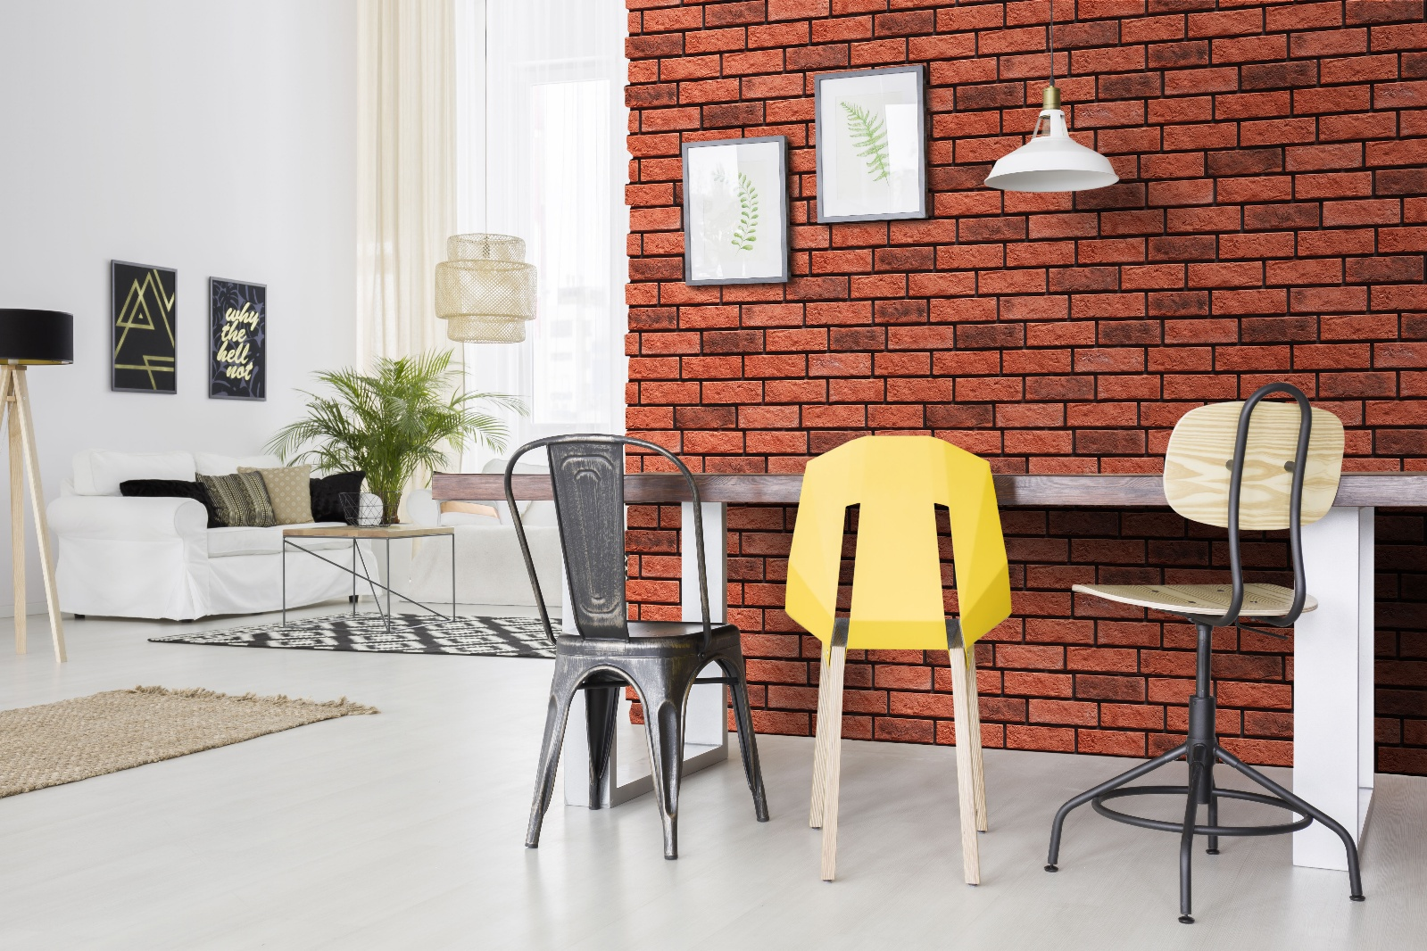

SPIS TREŚCI:
Nº1 INFORMACJE O PRODUKCIE

Nº2 SPECYFIKACJA PRODUKTU

Nº3 ZASTOSOWANIE

Nº4 WŁAŚCIWOŚCI UŻYTKOWE

Nº5 ZABUDOWA I MONTAŻ

Nº6 SKŁADOWANIE I TRANSPORT

Nº7 CZYSZCZENIE I KONSERWACJA

- INFORMACJE O PRODUKCIE Nº1
DAINO to betonowa płytka elewacyjna o delikatnej strukturze kamienia naturalnego, przeznaczona do stosowania zarówno wewnątrz, jak i na zewnątrz budynków.
Produkt występuje w dwóch wariantach:
DAINO 1 – w kolorze ceglanym, o ciepłej, naturalnej barwie inspirowanej tradycyjną cegłą,
DAINO GRAFIT – w odcieniu grafitowym, o eleganckim, nowoczesnym charakterze.
Płytki są odporne na warunki atmosferyczne, trwałe i estetyczne, stanowiąc uniwersalne rozwiązanie do dekoracji elewacji i wnętrz.
- SPECYFIKACJA PRODUKTU Nº2
Parametr | DAINO 1 | DAINO GRAFIT
Typ produktu | Betonowa płytka elewacyjna malowana | Betonowa płytka elewacyjna malowana
Wymiary rzeczywiste | 22,8 × 7 × 1,5 cm | 22,8 × 7 × 1,5 cm
Powierzchnia 1 sztuki | 0,016 m² | 0,016 m²
Waga 1 opakowania | 10,5 kg | 14 kg
Ilość w opakowaniu | 26 szt. | 32 szt.

DOSTĘPNE WERSJE KOLORYSTYCZNE

5907541340518 | DAINO 1 płytka 0,43 m2
5904067548091 | DAINO GRAFIT płytka 0,50 m2

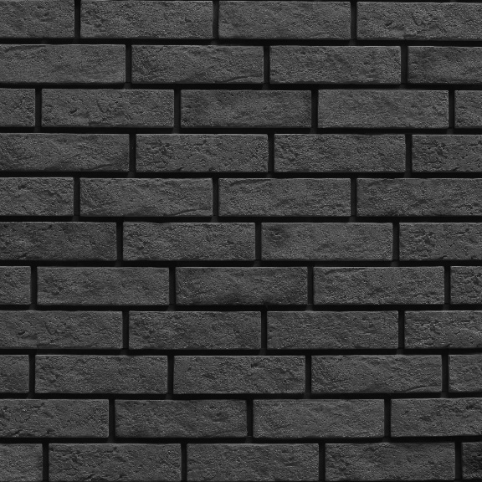
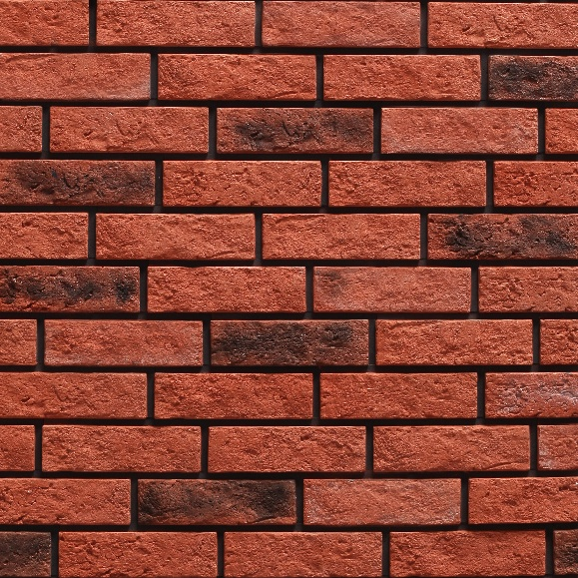
Rysunek 1 DAINO GRAFIT
Rysunek 2 DAINO 1

- ZASTOSOWANIE Nº3

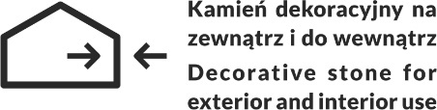
Betonowa elewacyjna okładzina ścienna imitująca naturalny kamień przeznaczona jest do dekorowania ścian zewnętrznych i wewnętrznych budynku.

- WŁAŚCIWOŚCI UŻYTKOWE Nº4
- Wytrzymałość na ściskanie: ≥ LC25/28
- Reakcja na ogień: Euroklasa A1
- Tolerancja wymiarowa: Klasa A
- Przewodnictwo cieplne λ10,dry:
- P=50% – 1,08 W/(m*K)
- P=90% – 1,19 W/(m*K)
- Nasiąkliwość: ≤ 6%

Trwałość: odporne w normalnych warunkach użytkowania
Szczegółowe informacje dotyczące zgodności wyrobu znajdują się w Deklaracji Właściwości Użytkowych (DWU nr 1/EKO/BETON/2022) dostępnych na stronie producenta lub na żądanie.

- ZABUDOWA I MONTAŻ Nº5
przygotowanie powierzchni / przygotowanie produktu / montaż / potrzebne narzędzia

PRZYGOTOWANIE POWIERZCHNI
Podłoże powinno być czyste, nośne, wolne od kurzu, tłuszczu i resztek farb.

PRZYGOTOWANIE PRODUKTU
Płytki wyjąć z opakowania i ułożyć „na sucho”, aby wymieszać elementy z kilku paczek i uzyskać naturalny efekt.

MONTAŻ

- Przed montażem rozplanować układ płytek.
- Tylną powierzchnię oczyścić szczotką drucianą.
- Stosować elastyczny, mrozoodporny klej do płytek betonowych.
- Klej nanosić pacą zębatą, równomiernie na podłoże.
- Płytki układać z przesunięciem (ok. ½ długości), dociskać do podłoża.
- W razie potrzeby ciąć tarczą diamentową.
- Montaż prowadzić w temp. od +10°C do +25°C.
- Po wyschnięciu kleju zaleca się impregnację ochronną.

POTRZEBNE NARZĘDZIA
- miara, ołówek, poziomica,
- paca zębata, kielnia,
- tarcza diamentowa,
- rękawice ochronne.
- SKŁADOWANIE I TRANSPORT Nº6
- Składować na paletach, w suchych i wentylowanych pomieszczeniach.
- Chronić przed wilgocią i zabrudzeniem.
- Transportować w oryginalnych opakowaniach, zabezpieczone folią.
- CZYSZCZENIE I KONSERWACJA Nº7

- Czyścić miękką szczotką lub wilgotną gąbką.
- Nie stosować agresywnych środków chemicznych.
- W razie potrzeby używać łagodnych detergentów.
- W celu zabezpieczenia powierzchni i koloru zaleca się okresową impregnację (co 2–3 lata).

